Условная вероятность. Правило умножения вероятностей.

Опр. 1: Условной вероятностью события А при условии В называется вероятность события А в предположении, что событие В состоялось.
Р(А|В); 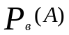 вероятность события А при условии В.
Опр. 2: Условной вероятностью события А при условии В называется отношение вероятности произведений этих событий к вероятности события В.
(если эта вероятность не равна 0)
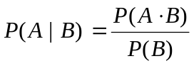
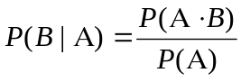

Р(А∙В) = Р(А|B) ∙ P(B) = P(B|A) ∙ P(A) правило умножения вероятностей
Следствие:
Замечание № 1: в рамках классического подхода условная вероятность выводится
Ω
B
A m P(A|B)=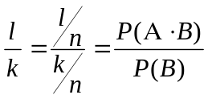
k
l
n P(B|A) =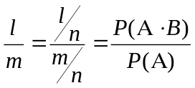
Замечание № 2: Условное вероятность определяет новое вероятностное пространство (Ω, А,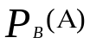) , то есть все свойства вероятности сохраняются

1)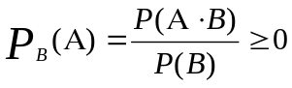
2) 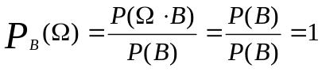
3)
Если 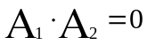 то
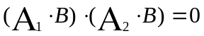
4) 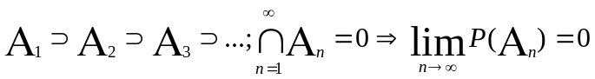
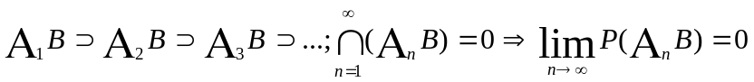

Независимость событий.

Опр. 1: Два события называются независимыми, если информация о том, произошло или нет одно из них, не влияет на вероятность другого:
Р(А)= 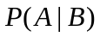
Р(В) = 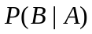
Опр. 2: Несколько событий называются попарно независимыми, если каждые два из них независимы.
Опр. 3: Несколько событий называются независимыми в совокупности, если они попарно независимы и каждое событие не зависит от всевозможных произведений остальных событий.
Пример: А,В,С – попарно независимы. Тогда независимы А и В, В и С,А и С. Если в совокупности, то А и В,В и С,А и С,А и ВС,В и АС,С и АВ.
Теорема 1: Если событие А и В независимы, то вероятность Р(АВ)=Р(А)∙Р(В)
Теорема 2: Если события 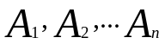, независимы в совокупности, то Р(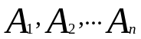) = 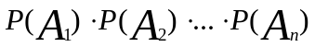
Пример 1: В хранилище есть 4 числа: 2,3,5,30. Случайным образом извлекают одно из них.
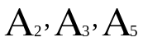 - вытащенное число делится на 2,3,5

1)Р(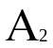)=Р(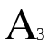)=Р(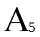)= 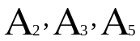 попарно независимы
2)Р(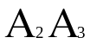)=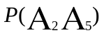=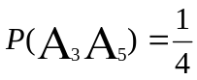
3)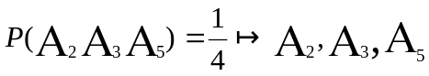 в совокупности зависимы

Пример 2:
2
6
8
6
8
1
В
В
А
А

24 24
Р(А) =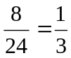 Р(А) =
Р(В)=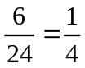 Р(В)=
Р(АВ)=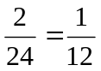 Р(АВ)=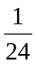

Р(АВ)=Р(А)∙Р(В) Р(АВ)≠Р(А)∙Р(В)

Это означает, что А и В независимы Это означает, что А и В зависимы
P(A)=P(A|B) P(A)≠P(A|B)
Пример 3: 1)Имеется колода карт из 36 карт
А – вытянули пику
В – вытянули даму
Р(А) 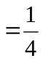 Р(АВ) = Р(А)∙Р(В) события независимы
Р(В) 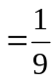
Р(АВ)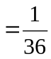
2) В колоду добавили джокера (пустая карта без масти и достоинства)
Р(А) 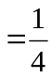 Р(АВ) ≠ Р(А)∙Р(В) события зависимы
Р(В)
Р(АВ)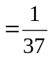
Замечание: при установлении независимости А и В часто используют следующий принцип: события А и В, реальные прообразы которых причинно независимы, считаются независимыми и в теоретико-вероятностном смысле.

Задача о наилучшем выборе.

Имеется n предметов разного качества. Задача заключается в том чтобы выбрать предмет наилучшего качества. Случайным образом извлекают первый предмет. На этом опыт может закончится. Если эксперимент продолжается, то остановиться можно лишь в тот момент, когда вытащенный предмет лучше всех предыдущих, предположим, что предмет, извлечённый на шаге к, лучше всех предыдущих. Какова вероятность, что он при этом окажется абсолютно лучшим.
А – предмет, извлеченный на шаге к, наилучший
В – предмет, извлеченный на шаге к, лучший среди вытащенных.
P(A|B) - ?
P(A|B) =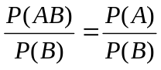, т.к. А подмножество В
- Р(А)= 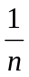
- Р(В)=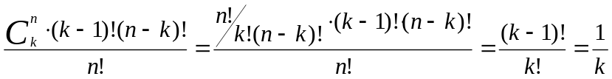
- Р(А|B)=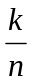
Расчет работоспособности цепей
1. оба прибора соединены последовательно

Сигнал

Р1 Р2
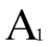работает первый
работает второй
А сигнал прошел по цепи
А = 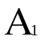∙ и независимы
Р(А) = Р()∙Р()=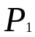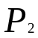
2. приборы подключены параллельно
Р1

Р2
∙ совместные события
а) А = +
Р(А) = Р()+Р() - Р(∙ ) =+-
б) А = 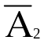+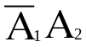 + ∙
в) Ā = 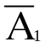∙
Р(Ā) = Р() ∙ Р()= (1-)∙(1-)
Р(А) = 1- (1-)∙(1-)

